ПРИЛОЖЕНИЕ

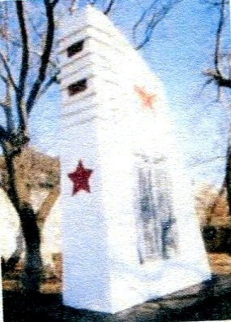
Памятник погибшим воинам в с. Мельниковке, Благовещенского района

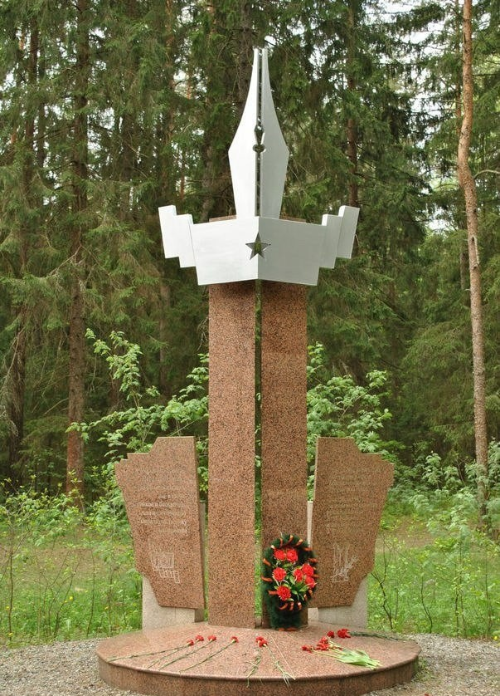
Памятник журналистам в Брянске

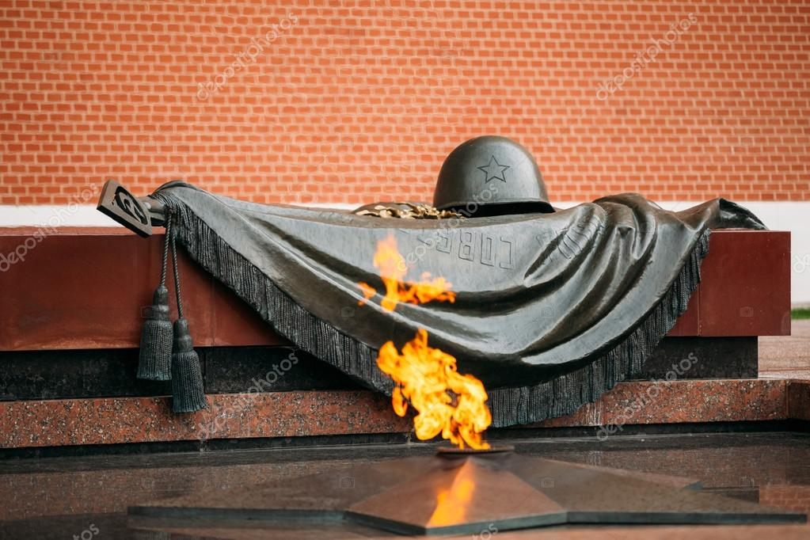

Могила неизвестного солдата

Вечный огонь

